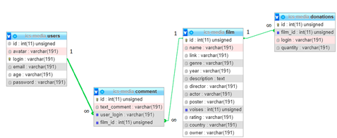

Тут ми показуємо, як буде спроектовано БД для нашого ПП